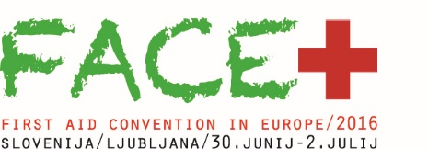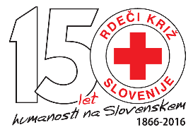

Ljubljana, 11. maj 2016
GENERALNA SEKRETARKA RKS RENATA BRUNSKOLE

IZJAVA ZA JAVNOST OB PODPISU POGODB Z MINISTRSTVOM ZA OBRAMBO IN MINISTRSTVOM ZA ZDRAVJE

Kaj je face - first aid convention in europe? Evropsko srečanje ekip prve pomoči nacionalnih društev rk in rp poteka že od leta 1987 dalje.

Ekipam prve pomoči nacionalnih društev RK in RP omogoča izmenjavo znanj, izkušenj in dobrih praks o prvi pomoči. sodeluje več kot 500 udeležencev - tekmovalcev, sodnikov, statistov in prostovoljcev iz več kot 20 držav. Ekipe svoje znanje in veščine nudenja prve pomoči prikažejo v mestnih središčih, da ga lahko spremlja kar največ prebivalcev in tudi obiskovalcev. Na različnih delovnih mestih so simulirane nesreče z realno prikazanimi poškodbami na imitatorjih poškodb. pričakujemo, da bo prireditev v živo spremljalo več kot 5000 obiskovalcev ter vsi nacionalni in javni mediji. Nenazadnje tudi zato, ker so naše ekipe prve pomoči v preteklih mesecih pokazale neskončna požrtvovalnost in visoka usposobljenost, ko so od sredine oktobra skoraj 100 000 ljudem, ki so na poti v boljše življenje prečkali Slovenijo, lajšale zdravstvene in druge težave zaradi dolge poti. Nekajkrat so ukrepale tudi v življenje ogrožajočih situacijah, ko so bile potrebne reanimacije, reševanje akutnih stanj, nezavesti ali podhladitev. Več ljudi so uspešno oživile, med njimi tudi nekajmesečno dojenčico. Za takšno delo je seveda potrebno pričeti usposabljati zelo zgodaj, zato Rdeči križ Slovenije skupaj s 56 območnimi združenji vsako leto organizira preverjanje usposobljenosti osnovnošolskih ekip prve pomoči. Letos bo X. preverjanje zapored v soboto, 14. maja 2016, v Mladinskem zdravilišču in letovišču RKS Debeli rtič. Veščin nudenja prve pomoči in preprečevanja nezgod se je namreč potrebno začeti učiti že v osnovni šoli in potem ta znanja v življenju obnavljati oziroma nadgrajevati. Zavzemamo se, da bi to zagotavljali tudi v prihodnje, s tem, da bi vsebine prve pomoči postale obvezen del učnega programa v osnovnih šolah.

